TUGAS PRAKTIKUM ALGORITMA PEMROGRAMAN

“MEMBUAT FLOWCHART DAN PSEUDOCODE Pekan 5”



DOSEN PENGAMPU:

Dr. Wahyudi S.T., M.T.

OLEH:

Wahyu Khairi

2311531009

UNIVERSITAS ANDALAS

FAKULTAS TEKNOLOGI INFORMASI

JURUSAN INFORMATIKA

2023/2024

**FLOWCHART**

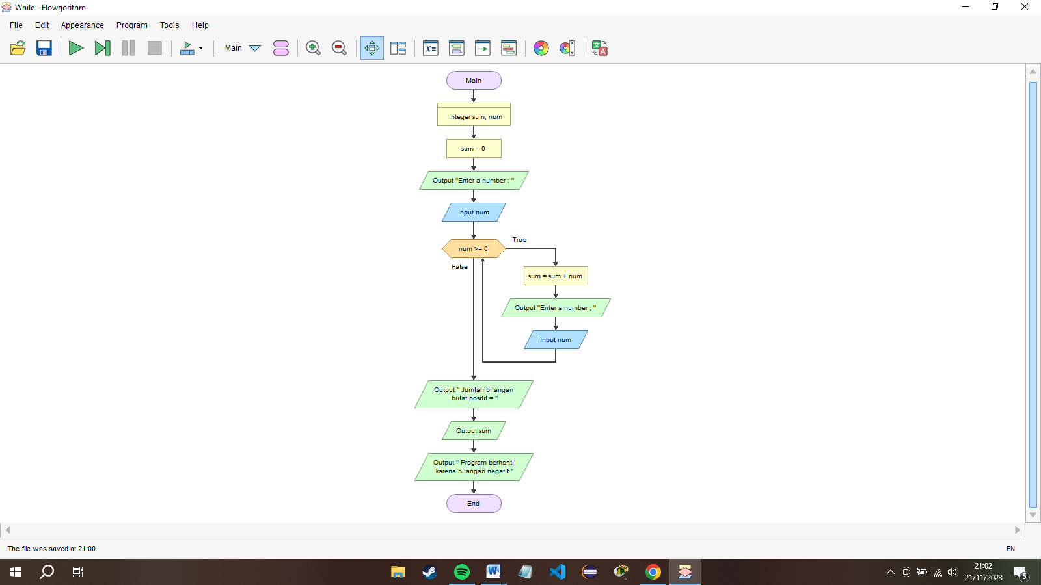

**PSEUDOCODE**

|  |  |
| --- | --- |
| Program menjumlahkan bilangan positif | Judul |
| Int Number, sum | Deklarasi |
| Start  Input number  While >= 0  Sum += number  System.out.println (“ Enter a Number : ”)  Input number  Output sum  End | Algoritma |